Escenario Nivel 2

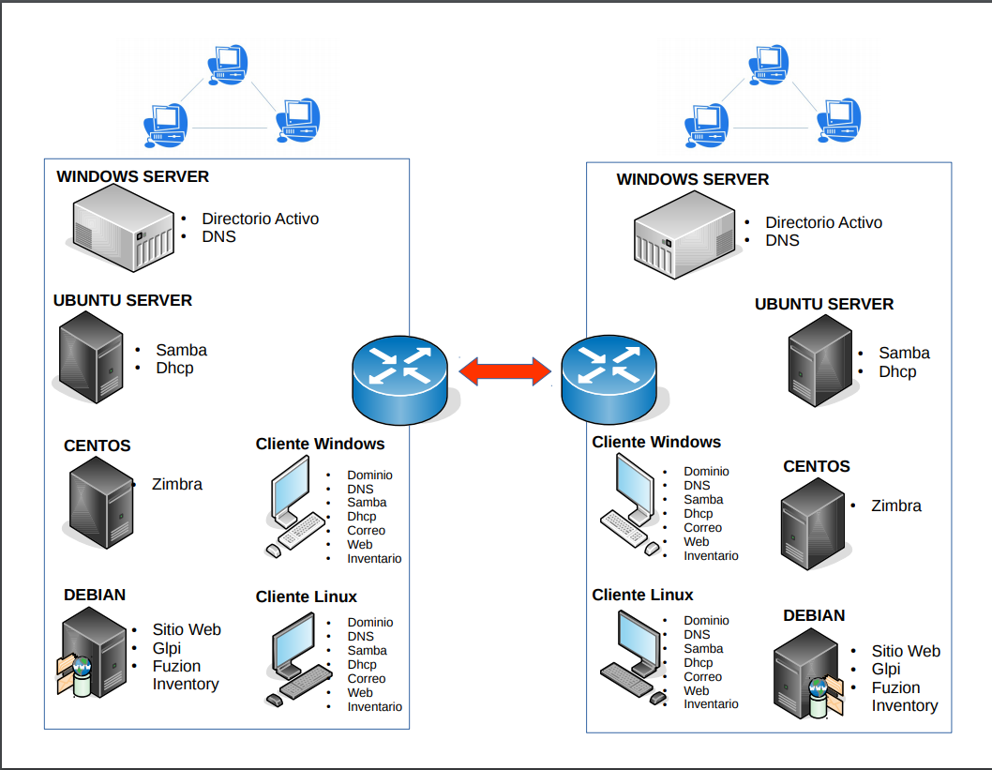

 | ESCUELA DE INNOVACION EN INDUSTRIA Y TECNOLOGIA  - PROYECTO INTEGRADO NIVEL II - SOPORTE Y SEGURIDAD DE REDES DE DATOS  - SEMESTRE 2 - 2018
SUBMÓDULOS: Conceptos de Routers y Switches, Soporte de Redes, Software Libre
Nombre del proyecto: Implementación y configuración lógica de una red LAN.
Objetivo
Implementar una red de datos LAN bajo un sistema de cableado estructurado con su respectiva configuración lógica, a través de los conceptos y herramientas adquiridas durante el nivel 2 de redes de datos para garantizar una mejor organización de las estructuras en pequeñas y medianas empresas.
Descripción
Los Estudiantes deben implementar una red básica que incluye un servidor de correos con clientes internos y externos, al igual que el servidor de Mensajería Instantánea, y un router simulando la conectividad de una sede con el proveedor de servicios, también deben configurar un servidor en Linux con los servicios de SSH,SFTP,FTP y webmin e integrarlo a la red.
Aplicación
Todas las empresas hoy día requieren la configuración de su red de datos utilizando cableados estructurados y extenderlas entre sucursales con la utilización de ISP a través de dispositivos como router, CPE, que permitan unificar sus recursos.
Entregables
Estructura Física y Lógica en el simulador Packet Tracer , Planos del cableado Horizontal y la configuración del Rack, infraestructura implementada y funcionalidad del servidor y sus servicios asociados.

LISTA DE CHEQUEO

 | Nº | Evidencias de Desempeño  Items (1-4) Soporte de redes  Items (5-9) Conceptos y Protocolos de enrutamiento  Items (10-11) Software Libre Linux | CUMPLE
 | Nº |  | SI | AÚN NO
 | 1 | El estudiante configura las relaciones de confianza entre dominios de acuerdo a la solución, según los parámetros establecidos.
 | 2 | El estudiante configura el servidor de Terminal Server cumpliendo con las necesidades requeridas según los parámetros establecidos
 | 3 | El estudiante realiza la implementación resuelve el problema planteado según los parámetros establecidos..
 | 4 | El estudiante configura la VPN cumpliendo con los requisitos para el establecimiento de la conexión. Según los parámetros establecidos.
 | 5 | El estudiante configura el router de acuerdo a los parámetros establecidos
 | 6 | El estudiante aplica correctamente la configuración de los protocolos de enrutamiento según los parámetros establecidos.
 | 7 | El estudiante realiza las conexiones tanto hacia la WAN como para la LAN cumpliendo con los requerimientos establecidos
 | 8 | El estudiante realiza las configuraciones básicas de seguridad al router cumpliendo con los requerimientos establecidos.
 | 9 | El estudiante realiza la conexión remota hacia el dispositivo por medio de telnet cumpliendo con los requerimientos establecidos.
 | 10 | El estudiante configura el servidor con linux Zimbra y sus servicios (ssh,samba,webmin) cumpliendo con los requerimientos establecidos.
 | 11 | El estudiante configura el cliente linux con los servicios SSH, SAMBA, Correo, Telefonía cumpliendo con los requerimientos establecidos.
 | N° | Evidencias de Producto  Items (1-4) Soporte de redes  Items (5-9) Conceptos y Protocolos de enrutamiento  Items (10-11) Software Libre Linux | CUMPLE
 | N° |  | SI | AÚN NO
 | 1 | El estudiante configuro las relaciones de confianza entre dominios de acuerdo a la solución, según los parámetros establecidos.
 | 2 | El estudiante configuro el servidor de Terminal Server cumpliendo con las necesidades requeridas según los parámetros establecidos..
 | 3 | El estudiante realizo la implementación resuelve el problema planteado según los parámetros establecidos.
 | 4 | El estudiante configuro la VPN cumpliendo con los requisitos para el establecimiento de la conexión. Según los parámetros establecidos
 | 5 | Se configuro el router de acuerdo a los parámetros establecidos
 | 6 | Se aplicó correctamente la configuración de los protocolos de enrutamiento según los parámetros establecidos.
 | 7 | Se realizó las conexiones tanto hacia la WAN como para la LAN cumpliendo con los requerimientos establecidos
 | 8 | Se realizó las configuraciones básicas de seguridad al router cumpliendo con los requerimientos establecidos.
 | 9 | Se realizó la conexión remota hacia el dispositivo por medio de telnet cumpliendo con los requerimientos establecidos.
 | 10 | Se configuró el servidor con linux Zimbra y sus servicios (ssh,samba,webmin) cumpliendo con los requerimientos establecidos.
 | 11 | Se configuro el cliente linux con los servicios SSH, SAMBA, Correo, Telefonía cumpliendo con los requerimientos establecidos.
PROFESORES QUE REVISARÁN Y CALIFICARÁN EL PROYECTO:

OSCAR MARIO GIL RIOS
HORACIO RODRIGUEZ
JOSE LUIS ZAPATA MENA
CAMILO BOTERO

CONCEPTO: CUMPLE: ___________ AÚN NO CUMPLE: ________

NOTA: __________________

